Thema 7 Eten
Inhoud
7.1 gezond eten 2
Je leert over voedingstoffen en hoe je gezond eten kiest. 2
Eetgewoonten zijn afhankelijk van: 2
Wat zit er in eten en drinken: 2
Schijf van vijf: 2
Je leert hoe voedsel kan bederven en hoe je dit kunt voorkomen. 2
Voedselbederf wordt veroorzaakt door: 2
Voedselbederf voorkomen. 2
7. 2 Energie 3
Je leert wat en hoeveel je moet eten om voldoende energie binnen te krijgen. 3
Vetten 3
7.3 bouwen en beschermen 5
Je leert welke voedingsstoffen je nodig hebt om te groeien en waarvoor vitaminen en mineralen zijn. 5
Beschermende stoffen 5
Eetstoornissen 5

7.1 gezond eten

Je leert over voedingstoffen en hoe je gezond eten kiest.

Eetgewoonten zijn afhankelijk van:
- Je voorkeur (wat vind je lekker)
- Land waar je vandaan komt
- Je geloof

Wat zit er in eten en drinken:
- Energierijke stoffen
  - Koolhydraten (suikers)
  - Vetten
- Bouwstoffen
  - Eiwitten
  - Mineralen
  - Water
  - Vetten
- Beschermende stoffen
  - Vitaminen
  - mineralen

Schijf van vijf:
- groente en fruit
- vetten
- zuivel
- brood, granen en zaden (koolhydraten)
- dranken (geen alcohol)

Je leert hoe voedsel kan bederven en hoe je dit kunt voorkomen.

Voedselbederf wordt veroorzaakt door:
  - Schimmels voortplanting door sporen.
  - Bacteriën voortplanting door deling.
- Sommige bacteriën en schimmels in je voedsel kunnen je ziek maken, je hebt dan een voedselinfectie.

Voedselbederf voorkomen.
  - Het extreem maken van de omgeving remt of stopt de groei van schimmels en bacteriën.
    - Extreem koud: koelkast en diepvries
    - Extreem warm: koken, bakken, steriliseren.
    - Extreem zoet: jam
    - Extreem zout: pekelen (zouten) van vlees.
    - Zuurstof vervangen door gas
    - Extreem zuur: zuurkool
    - Conserveringsmiddelen
    - Extreem droog: gedroogd fruit

7. 2 Energie

Je leert wat en hoeveel je moet eten om voldoende energie binnen te krijgen.

Ons lichaam heeft energie nodig om te functioneren, bv. Voor je temperatuur, maar ook voor beweging, vertering, nadenken en slapen.

Deze energie haal je uit brandstoffen zoals koolhydraten (suikers) en vetten.

Koolhydraten vind je vooral in dingen als brood/deeg, pasta en rijst.

De hoeveelheid energie druk je uit in Joule (J) of calorieën (cal).

Omrekenen van calorieën naar Joule doe je door het aantal calorieën te delen door 4,2.

Andersom (van Joule naar calorieën) is dan keer 4,2.

De hoeveelheid energie die je nodig hebt hangt af van bv. Je geslacht, lengte leeftijd of activiteit.

Vetten

Vetten gebruik je als brandstof, maar ook als bouwstof en als reservestof (vet onder de huid, helpt je ook met warmhouden)
Te veel vet kan zorgen voor overgewicht, maar ook dichtslibbende (verstopt raken) bloedvaten door cholesterol (vetachtige stof). Gevolg hiervan kan een verstopte kransslagader (bloedvat die je hart van zuurstof voorziet) veroorzaken.
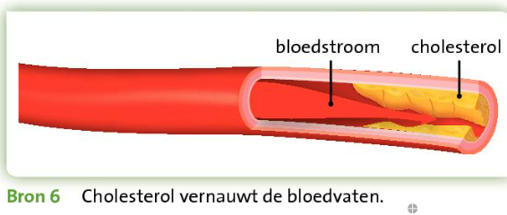
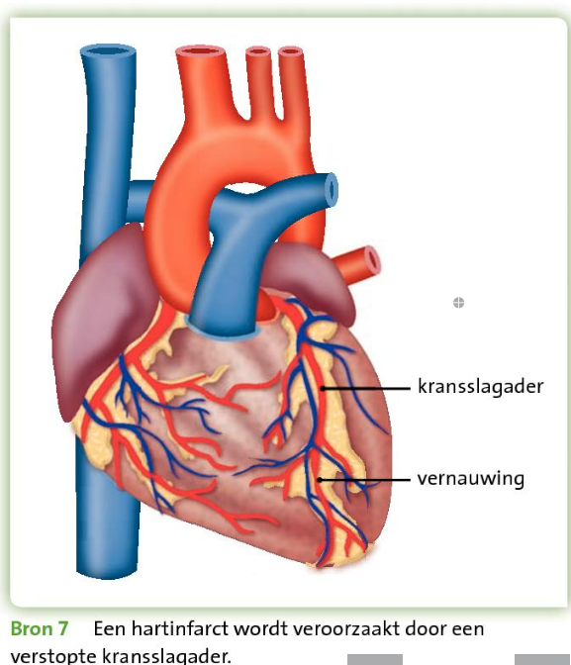
Cariës (tandbederf) wordt vooral veroorzaakt doordat bacteriën suikers in je eten omzetten in zuur. Dit zuur tast je glazuur aan en veroorzaakt hiermee gaatjes in je tanden.
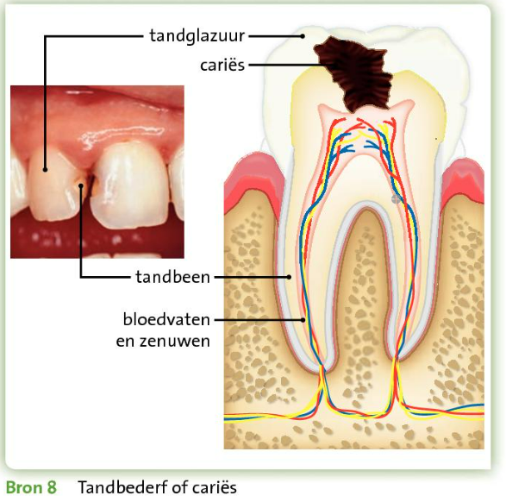

7.3 bouwen en beschermen

Je leert welke voedingsstoffen je nodig hebt om te groeien en waarvoor vitaminen en mineralen zijn.

Om te groeien heb je bouwstoffen nodig. De bouwstoffen zijn water, eiwitten (65 – 70gram per dag), mineralen en vetten (70 gram per dag).
Je hebt bouwstoffen nodig voor:
- Groei nieuwe cellen maken
- Onderhoud oude cellen vervangen
- Waterverlies je cellen blijven stevig door waterdruk. (1.5l per dag minimaal)
Vlees, zuivel en peulvruchten (zaden met of zonder hun omhulsel) bevatten veel eiwitten.

Beschermende stoffen
Vitaminen en mineralen zijn beschermende stoffen. Ze zorgen voor het goed functioneren van je lichaam. Je vind ze zowel in dierlijke als in plantaardige producten.
Bij een tekort aan een van deze stoffen kun je een gebrekziekte krijgen (bv nachtblindheid door tekort aan vitamine A)

Eetstoornissen
Anorexia: je eet te weinig, je hebt een ongezond beeld van je eigen gewicht.
Boulimia: Je eet te weinig, maar hebt wel vreetbuien en je zorgt dat dit te snel weer uit je lichaam verdwijnt (door overgeven, laxeermiddelen).
Obesitas: Problemen met je gezondheid door te veel eten: overgewicht.

7.4 Voedsel verteren

Je leert hoe voedsel wordt verteerd en welke organen hierbij betrokken zijn.

Vertering is het zo klein maken van voedingsstoffen dat je ze kunt opnemen door de darmwand heen in je bloed.
- Dit gebeurt door middel van enzymen.
- Enzymen kunnen voedingsstoffen knippen.
- Ieder type enzym kan maar 1 type voedingsstoffen knippen (bv. Het enzym amylase kan alleen koolhydraten knippen.)
- Een enzym werkt het beste bij een optimumtemperatuur (37 graden in ons lichaam) en het minst bij een minimum of maximumtemperatuur (zie bron 4 op bladzijde 25)
Slikken
- Als je slikt sluit je de huig en je strotklepje zodat voedsel niet in je neus of luchtpijp kan komen.
Voedsel onderweg
De route die het voedsel aflegt: mondholte slokdarmmaagtwaalfvingerige darm dunne darm dikke darm endeldarm
- Op maar 4 van deze organen vindt vertering plaats:
  - Soort orgaan verteringssap te verteren voedingsstof
  - Mondholte speeksel koolhydraten
  - Maag maagsap eiwitten
  - 12-vingerige darm alvleessap, gal koolhydraten, eiwitten en vetten
  - Dunne darm dunne darmsap koolhydraten, eiwitten

